**浙江建设职业技术学院2019年提前招生**

**现场确认和综合测评等相关通知**

各位考生：

根据《浙江建设职业技术学院2019年提前招生章程》的相关规定，现将我院提前招生考试工作具体安排如下：

**一、现场确认**

确认时间：4月19日上午8：30-下午16：00。

确认地点：杭州萧山高教园区浙江建设职业技术学院体育馆内。

现场资格确认时须提交以下材料：

（1）浙江建设职业技术学院2019年提前招生报名表（经高中学校盖章）(报名表打印请登录高考报名系统：http://pgzy.zjzs.net:8011/login.htm)；

（2）浙江省2019年《普通高校招生考生报名证》或《单独招生考试报名证》原件及复印件1份；

（3）加盖毕业学校印章的体检表复印件1份(艺术设计类专业提供，其它类别无需提供)；

（4）考生本人身份证原件及复印件1份；

（5）素质特长申请表(经高中学校盖章)、素质特长分佐证材料原件及复印件各1份。

现场资格确认合格的考生，经现场拍照后打印《浙江建设职业技术学院2019年高职提前招生考试准考证》，同时签“考生诚信考试承诺书”，并于次日4月20日参加我院综合测评。**现场确认需考生本人前往确认，通过审核后，领取准考证。**

**二、考试安排**

2019年浙江建设职业技术学院提前招生考试将于2019年4月20日举行，具体考试时间详见下表。

|  |  |  |  |
| --- | --- | --- | --- |
| **考试时间** | **考试科目** | **考生类别** | **考场地点** |
| 9:00-12:00 | 美术基础（Ⅰ.素描 Ⅱ.建筑风景速写） | 报考园林工程技术、建筑设计、建筑设计（中美合作)、建筑装饰工程技术专业的普高招生考生 | 体育馆 |
| 9:00-11:00 | 文化基础（语、数） | 单独考试招生考生 | 教学楼C区 |
| 9:00-10:00 | 物理（力学） | 报考建筑工程技术、建设工程监理、建筑电气工程技术（中美合作）、建筑设备工程技术、市政工程技术专业的普高招生考生 | 教学楼C区 |
| 9:00-10:00 | 行政职业能力测试 | 报考房地产经营与管理专业的普高招生考生 | 教学楼A区 |
| 11:00开始 | 视频面试 | 教学楼AP305、AP306、AP307、AP318、AP319、  AP320、AH321 |
| 9:00开始 | 无领导小组面试 | 报考文秘（建筑文秘与档案管理）专业的普高招生考生 | 教学楼AH323 |

**三、综合素质测评事宜**

**（一）考试证件**

考试时必须出示考生身份证原件、浙江建设职业技术学院2019年高职提前招生考试准考证，两者缺一不可。

**（二）考试携带资料**

1、文化课考试，除书写黑色字迹的签字笔、2B铅笔、直尺、圆规、三角板、橡皮外，其他任何物品不准带入考场。

2、美术基础测试，除绘图工具（铅笔、炭笔、炭精条、木炭均可，自备橡皮、小刀、钢笔、水笔）外，其他任何物品不准带入考场，画板、画架考生需自带。

**（三）测试方案**

**1、单独考试招生考生**（**中职生**）**测试方案**

所有中职考生的综合测评测试科目为语文、数学，考试方式为客观题笔试，考试时间120分钟，语文、数学各占40分，测试满分分值80分。考试按照《浙江省高等职业技术教育招生语文考试大纲》、《浙江省高等职业技术教育招生数学考试大纲》命制试题。

**2、普高招生考生**（**普高生**）**测试方案**

1. **物理（力学）测试方案**

报考建筑工程技术、建设工程监理、建筑电气工程技术（中美合作）、建筑设备工程技术、市政工程技术专业的普高招生考生综合测评测试科目为物理（力学），测试满分分值80分，考试时间为60分钟。试题形式为四选一选择客观题，共40题，每题计2分，考纲如下：

|  |  |  |  |  |
| --- | --- | --- | --- | --- |
|  |  |  |  |  |
| **主题** | **内容** |  | **要求** | **说明** |
|  |  |  |  |  |
|  | **参考系、质点** |  | **Ⅰ** |  |
| **质点的直线运动** | **位移、速度和加速度** |  | **Ⅱ** |  |
|  | **匀变速直线运动及其公式、图像** | | **Ⅱ** |  |
|  |  | |  |  |
|  | **滑动摩擦力、动摩擦因数、静摩擦力** | | **Ⅰ** |  |
|  | **形变、弹性、胡克定律** |  | **Ⅰ** |  |
| **相互作用与** | **矢量和标量** |  | **Ⅰ** |  |
| **力的合成和分解** |  | **Ⅱ** |  |
| **牛顿运动定律** |  |  |
| **共点力的平衡** |  | **Ⅱ** |  |
|  |  |  |
|  | **牛顿运动定律及其应用** |  | **Ⅱ** |  |
|  | **超重和失重** |  | **Ⅰ** |  |
|  |  |  |  |  |
|  | **运动的合成与分解** |  | **Ⅱ** |  |
|  | **抛体运动** |  | **Ⅱ** |  |
| **抛体运动与** | **匀速圆周运动、角速度、线速度、向心加速** | | **Ⅰ** | **斜抛运动只作定** |
| **圆周运动** | **度** |  |  | **性要求** |
|  | **匀速圆周运动的向心力** |  | **Ⅱ** |  |
|  | **离心现象** |  | **Ⅰ** |  |
|  |  |  |  |  |
|  | **功和功率** |  | **Ⅱ** |  |
| **机械能** | **动能和动能定理** |  | **Ⅱ** |  |
| **重力做功与重力势能** |  | **Ⅱ** |  |
|  |  |  |
|  | **功能关系、机械能守恒定律及其应用** | | **Ⅱ** |  |
|  |  | |  |  |
| **碰撞与动量守恒** | **动量、动量定理、动量守恒定律及其应用** | | **Ⅱ** | **只限于一维** |
| **弹性碰撞和非弹性碰撞** |  | **Ⅰ** |
|  |  |  |
|  |  |  |  |  |
|  | **万有引力定律及其应用** |  | **Ⅱ** |  |
| **万有引力定律** | **环绕速度** |  | **Ⅱ** |  |
| **第二宇宙速度和第三宇宙速度** |  | **Ⅰ** |  |
|  |  |  |
|  | **经典时空观和相对论时空观** |  | **Ⅰ** |  |
|  |  |  |  |  |
|  |  |  |  |  |

1. **行政职业能力测试和视频面试测试方案**

报考**房地产经营与管理专业**的普高招生考生综合测评测试科目为行政职业能力测试和视频面试，测试满分分值80分。其中行政职业能力考试方式为客观题笔试，考试时间60分钟，测试满分分值50分。视频面试满分分值30分，其具体流程如下：

考生提前30分钟到达教学楼B203教室，凭身份证和准考证进行抽签分组并确认。志愿者根据抽签序号发放号码牌并引导考生入座休息，考生将发放的号码牌统一张贴在身上，并进行考前教育。

志愿者一次带领5个考生进入候考室AP320，听到指令后，考生有3分钟时间进行随机抽题和答题思考的准备，桌上有笔和草稿纸可供使用。3分钟时间一到，听口令，请立即停止书写等，准备进入视频面试教室。

进入视频面试教室后，考生根据工作人员要求站在指定区域，面对镜头开始答题。**考生首先陈述抽中的题目，然后开始答题，答题结束后，回答“答题完毕”**。视频面试时长3分钟，计时工作人员在结束前30秒给出时间提示，时间满3分钟后工作人员终止视频录制，终止答题。答题过程中，不得出现个人信息，如姓名、学校等，考生不得穿校服。考生离开视频面试教室后，由志愿者统一带离教学楼。

1. **无领导小组面试测试方案**

**报考文秘（建筑文秘与档案管理）专业**的普高招生考生综合测评测试科目为面试，测试满分分值80分。采用无领导小组面试，7-12人组成一小组，每小组测试时间30分钟。

4月20日8:00前考生进入考生休息室（B201），随机安排完成考生的抽签分组，并贴好号码牌，从 8:50开始每隔半小时在志愿者带领下进入考场，9:00面试正式开始。

考生进入考场，按照指定座位就坐，具体如图1，考生仔细阅读题目，每个考生有5分钟准备时间，整场面试时间30分钟。面试全过程分为以下几个阶段：①考官宣读指导语，对题目进行解读，让应试者了解题目，独立思考列出发言提纲，时间为5分钟左右。②考生依次发言阐述自己的观点，每名考生必须发言。③考官宣布进入到小组讨论阶段，场内考生进行自由发言总结阶段，可以继续阐明自己的观点，或对别人的观点提出不同的意见，完善个人的观点，考生志愿发言。同时考官需宣布讨论时的一些原则，如：不能用举手表决的方式达成意见；达不成小组统一意见，全组都会被扣分；个人意见被小组采纳越多，个人得分会越高；单次发言时间不能太长等等。④考生选举小组代表陈述小组观点。这一步骤一般在2分钟左右。代表小组发言的通常是小组讨论过程中形成的小组领导，也可能是无形领导指定的发言较少的小组成员。⑤面试时间到，考生留下所有资料退场。

代表考官， 代表考生

图1：面试考生、考官座位示意图

考生面试结束后由志愿者带离面试区域，不得在考区逗留。

1. **美术基础测试方案**

报考园林工程技术、建筑设计、建筑设计（中美合作)、建筑装饰工程技术专业的普高招生考生综合测评测试科目为美术基础，考试内容为Ⅰ.素描 Ⅱ.建筑风景速写；考试方式为笔试，考试时间180分钟，测试满分分值80分。其中素描测试满分分值50分，建筑风景速写测试满分分值为30分；评分标准：Ⅰ.画面构图完整10分、造型结构准确20分、画面整体协调10分、刻画深入10分；Ⅱ. 布局合理6分、主题突出12分、艺术表现12分。

**四、其他事宜**

**（一）公交车路线**

323：市公交集团——浙师大萧山校区，“建设学院”站下车。沿途停靠：闸弄口新村、艮新天桥南、新塘路严家弄口、景芳五区、庆春广场东等站。

328：下沙高教文溯站--站前路公交站，“建设学院”站下车。沿途停靠：下沙城、下沙行政中心东、九堡五区、九堡大桥南、顺坝村、林之语、体育职业学院等站。

720：市心广场——钱江农场公交站，“建设学院”站下车。沿途停靠：萧绍路公交站、萧山中医院等站。

**（二）自驾车路线：**详见图2

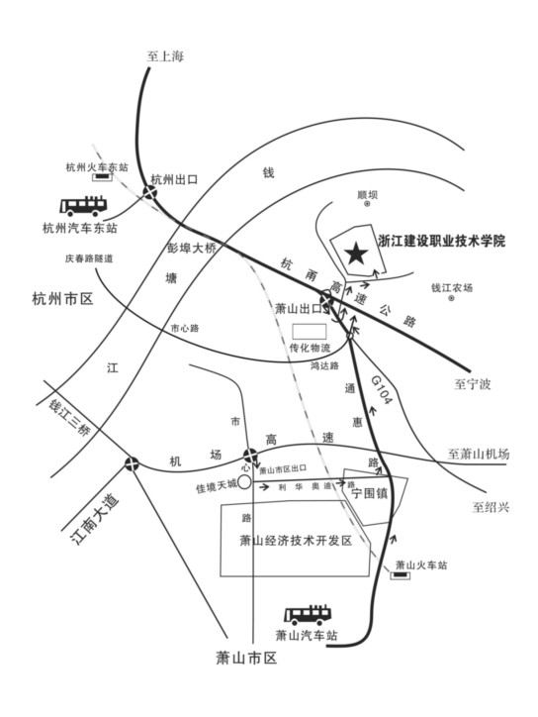

图2：学院线路图

**（三）用餐**

可到学生食堂就餐。

**（四）住宿**

（1）旅苑宾馆，0571-83730555；

（2）筑福酒店，0571-57165666；

（3）浙江同济科技职业学院宾馆，0571-83863886、83863887；

（4）浙江建设职业技术学院招待所，0571-82873047。

（5）浙江广电开元名都大酒店，0571-81088888.

**（五）咨询电话：**0571-82871234、82606765